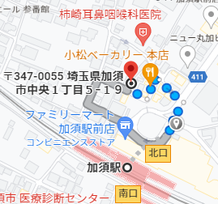
加須駅 徒歩1分
就労継続支援B型事業所
ワークデザイン


B型事業所ってなぁに？

国の就労支援サービスの一つで
日数・時間に応じて工賃がもらえます
障害によって就職に対する不安のある方
困難のある方が利用できるサービスです



障害者手帳がなくても利用できます
まずはお気軽にご相談ください
自分の障害や症状にあわせて
比較的簡単な軽作業を少しずつ自分の
ペースでこなしていくことができます


見学
体験
受付中





お問い合わせはこちら
〒347-0055
0480-53-8413
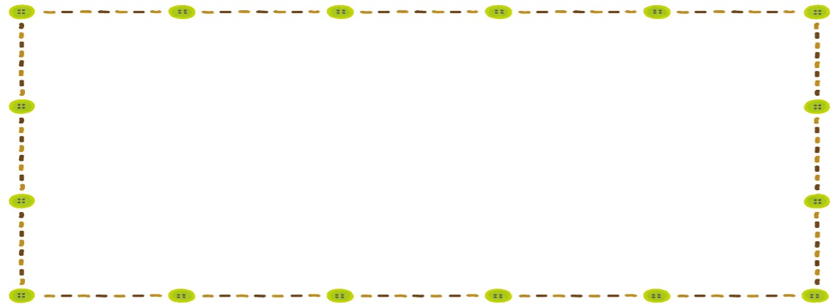
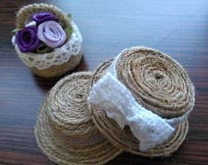
OPEN
埼玉県加須市中央1-5-19 飯田ビル2F
月～金 10：00-16：00
第２・第４土曜日 レク開催
担当 タサキ

shurou@vivahouse.co.jp

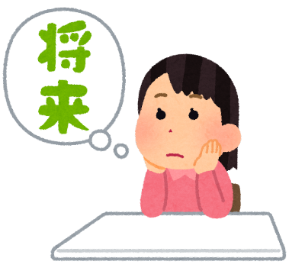
就労継続支援B型事業所
ワークデザイン

送迎あり
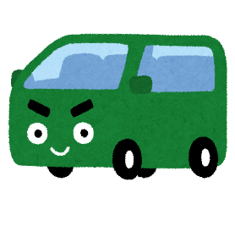




駅徒歩1分で通所しやすい
別途送迎の利用も可
通所できるか不安
障害の関係で難しい作業がある
なかなか体調がコントロールできない


加須駅 徒歩1分
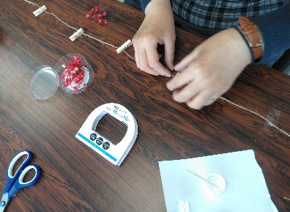
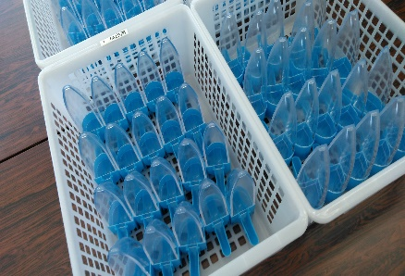
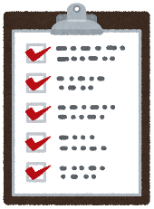
障害特性に合わせた作業の実施
個人に合わせた体調管理の実施

